Нестационарный объект, подлежащий демонтажу (перемещению)
(постановление Исполнительного комитета от 17.08.2020 № 3995 «О внесении изменений в положение о порядке выявления, демонтажа, перемещения и хранения незаконно установленных объектов, не являющихся объектами капитального строительства, утвержденное постановлением Исполнительного комитета от 24.12.2015 № 7379).
Не выявлен | автолавка «Газель» б/н | Ул. Ш. Усманова, 54а (43/17а) | 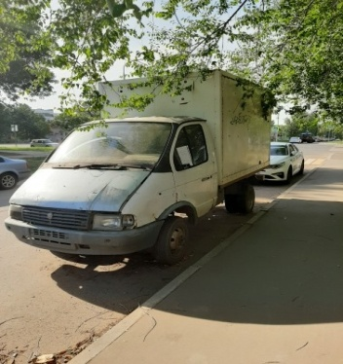 | 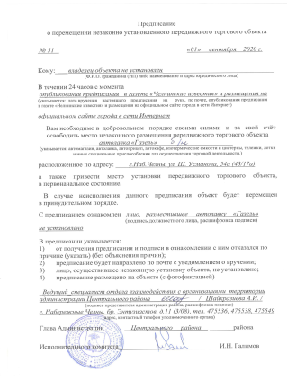
Не выявлен | автолавка «Газель» г/н Р316СН 16 RUS | Ул. Ш. Усманова, в районе ж/д 44/17а | 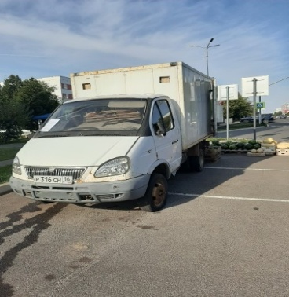 | 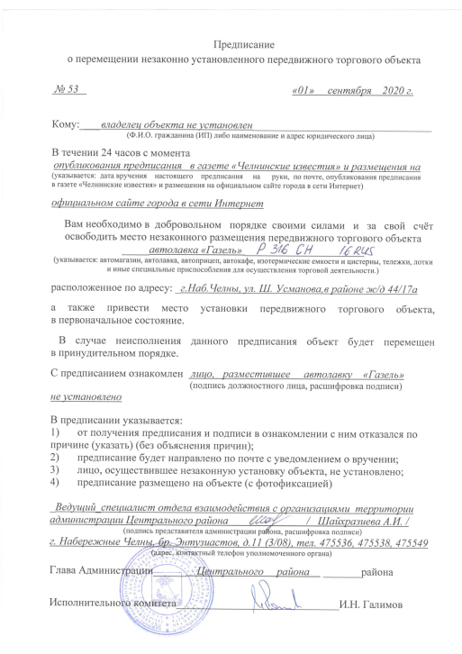
Не выявлен | автолавка «Газель» г/н Е661ВК 116 RUS | Ул. Ш. Усманова, 62а (43/18а) | 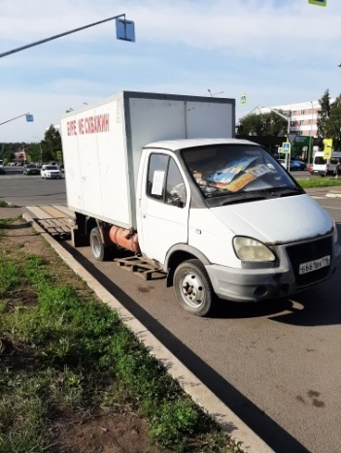 | 